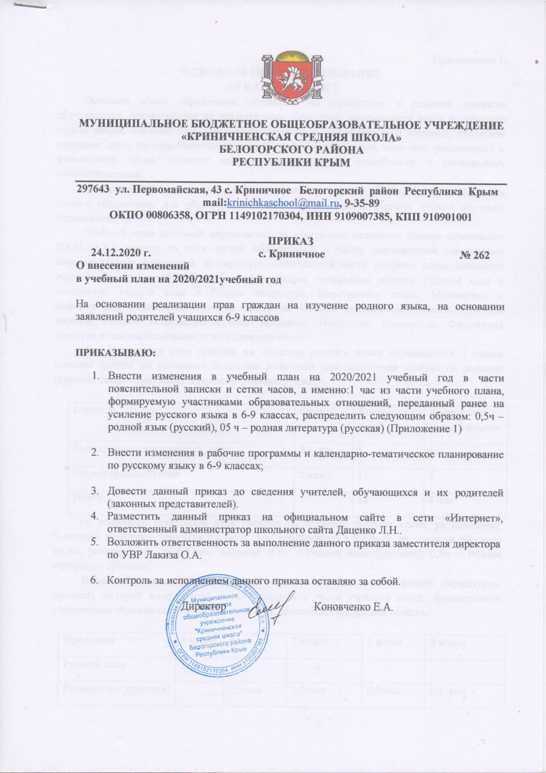

**Приложение 1.**

**ОСНОВНОЕ ОБЩЕЕ ОБРАЗОВАНИЕ**

**5-9 КЛАССЫ (ФГОС)**

Основное общее образование направлено на становление и развитие личности обучающихся, формирование их нравственных убеждений, эстетического вкуса и здорового образа жизни, высокой культуры межличностного и межэтнического общения, овладение основами наук, государственным языком Российской Федерации, навыками умственного и физического труда, развитие склонностей, интересов, способности к социальному самоопределению.

Для основной школы использован вариант примерного учебного плана основного общего образования для общеобразовательных организаций с русским языком обучения (приложение 5).

Учебный план основной образовательной программы основного общего образования (ООП ООО) состоит из двух частей: обязательной и части, формируемой участниками образовательных отношений. В структуру обязательной части учебного плана основного общего образования (ФГОС) входят обязательные предметные области: Русский язык и литература, Родной язык и Родная литература, Иностранные языки, Математика и информатика, Общественно-научные предметы, Основы духовно-нравственной культуры народов России, Естественно-научные предметы, Искусство, Технология, Физическая культура и основы безопасности жизнедеятельности.

Для реализации прав граждан на изучение родного языка обучающихся 5 класса созданы группы, на основании заявлений родителей, для проведения занятий по родному (крымскотатарскому) языку и родному (русскому) языку:

|  |  |  |  |
| --- | --- | --- | --- |
| Предмет | Группа | Количество детей | Количество часов в неделю |
| Родной (крымскотатарский) язык | 5 класс | 5 | 1 |
| Родной (русский) язык | 5 класс | 11 | 1 |
| **Итого** |  | **16** | **1 час** |

На основании реализации прав граждан на изучение родного языка, на основании заявлений родителей учащихся 6-9 классов 1 ч, добавленный в 6-9 классах не усиление русского языка, распределить следующим образом: 0,5ч – Родной язык (русский), 0,5ч – Родная литература (русская).

Невостребованные часы предметной области «Родной язык и родная литература», предмета «Второй иностранный язык» переданы в часть учебного плана, формируемую участниками образовательных отношений и распределены следующим образом:

|  |  |  |  |  |  |
| --- | --- | --- | --- | --- | --- |
| **Предметы** | **5 класс** | **6 класс** | **7 класс** | **8 класс** | **9 класс** |
| Русский язык | 1 час |  |  |  |  |
| Родной язык (русский) |  | 0,5часа | 0,5часа | 0,5часа | 0,5 часа |
| Родная литература(русская) |  | 0,5часа | 0,5часа | 0,5часа | 0,5часа |
| Литература | 1 час | 1 час | 1 час | 1 час |  |
| Обществознание |  |  |  |  | 1 час |
| География |  | 1 час | 1 час |  |  |
| Алгебра |  |  |  | 1 час | 1 час |
| Биология | 1 час | 1 час | 1 час |  |  |

При формировании учебных планов 5, 6, 7, 8, 9 классов, где на проведение занятий по физической культуре выделено 2 часа в неделю, организованы занятия по физкультурно-спортивному и оздоровительному направлению во время занятий по дополнительному образованию в объеме 1 часа в неделю.

**УЧЕБНЫЙ ПЛАН**

**ОСНОВНОГО ОБЩЕГО ОБРАЗОВАНИЯ (ФГОС)**

|  |  |  |  |  |  |  |  |
| --- | --- | --- | --- | --- | --- | --- | --- |
| **Предметные области** | **Учебные предметы** | **Количество часов в неделю по классам** | | | | | **Всего часов** |
| **5** | **6** | **7** | **8** | **9** |
| Обязательная часть |  |  |  |  |  |
| Русский язык и литература | Русский язык | **5** | **4** | **4** | **3** | **4** | 20 |
| Литература | **3** | **4** | **3** | **3** | 3 | 15 |
| Родной язык и родная литература | Родной (русский) язык | 1 | 0,5 | 0,5 | 0,5 | 0,5 | 3 |
| Родная (русская) литература | - | 0,5 | 0,5 | 0,5 | 0,5 | 2 |
| Родной (крымскотатарский) язык | 1 | - | - | - | - | 1 |
| Родная (крымскотатарская) литература | - | - | - | - | - | - |
| Иностранные языки | Иностранный язык (английский) | 3 | 3 | 3 | 3 | 3 | 15 |
| Общественно-научные предметы | История России. Всеобщая история | 2 | 2 | 2 | 2 | 2 | 10 |
| Обществознание | - | 1 | 1 | 1 | **2** | 5 |
| География | 1 | **2** | **3** | 2 | 2 | 10 |
| Математика и информатика | Математика | 5 | 5 | - | - | - | 10 |
| Алгебра | - | - | 3 | **4** | **4** | 11 |
| Геометрия | - | - | 2 | 2 | 2 | 6 |
| Информатика | - | - | 1 | 1 | 1 | 3 |
| Основы духовно-нравственной культуры народов России | Основы духовно-нравственной культуры народов России | 1 | - | - | - | - | 1 |
| Естественно-научные предметы | Физика | - | - | 2 | 2 | 2 | 6 |
| Биология | **2** | **2** | **2** | 2 | 2 | 10 |
| Химия | - | - | - | 2 | 2 | 4 |
| Искусство | Изобразительное искусство | 1 | 1 | 1 | - | - | 3 |
| Музыка | 1 | 1 | 1 | 1 | - | 4 |
| Технология | Технология | 2 | 2 | 1 | 1 | - | 6 |
| Физическая культура и основы безопасности жизнедеятельности | Физическая культура | 2 | 2 | 2 | 2 | 2 | 10 |
| Основы безопасности жизнедеятельности | - | - | - | 1 | 1 | 2 |
| **ИТОГО** | | **30** | **30** | **32** | **33** | **33** | **158** |
| Максимально допустимая недельная нагрузка при 5-дневной учебной неделе | | 29 | 30 | 32 | 33 | 33 | 157 |
| Внеурочная деятельность | | 4 | 4 | 4 | 4 | 4 | 20 |
| Всего финансируется | | 34 | 34 | 36 | 37 | 37 | 178 |